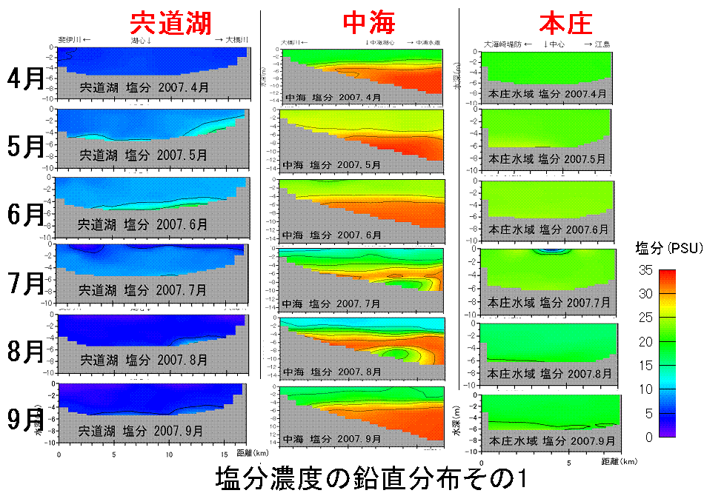

図１２ 宍道湖・中海・本庄水域塩分（鉛直断面）

